БЫТЬ ЗДОРОВЫМ - НАША ЦЕЛЬ!


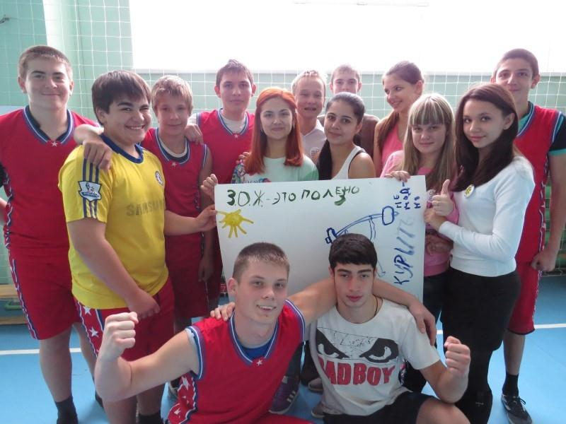
Иметь крепкое здоровье, быть красивым и сильным в любом возрасте – мечта многих. Недаром, куда ни глянь – все вокруг если не бегают, то играют в теннис или футбол.

И это замечательно!!!

СПОРТИВНЫЙ = ЗДОРОВЫЙ
Правильные занятия физической культурой улучшают работу всех органов и систем; мы становимся здоровее и крепче!
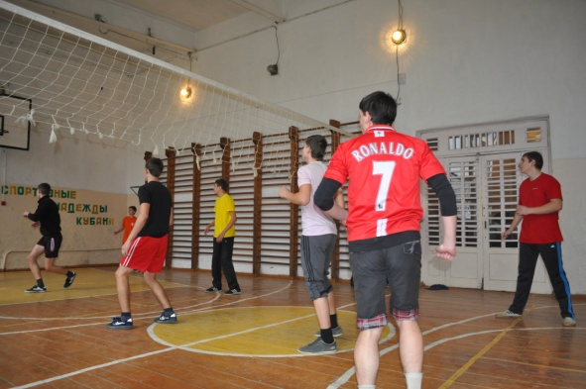
СПОРТИВНЫЙ = «В ФОРМЕ»
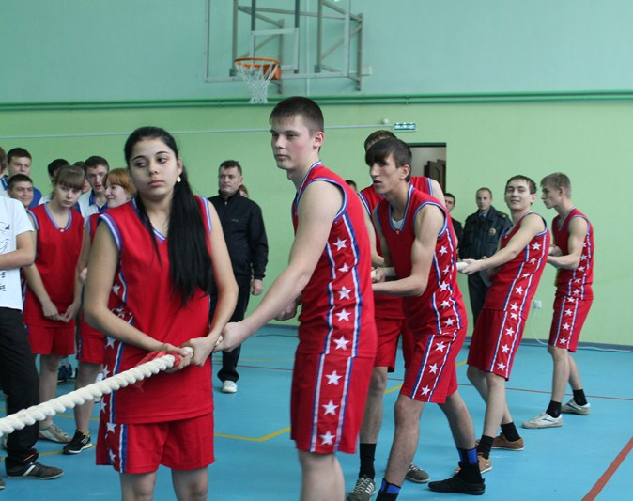

С помощью физических упражнений развиваются такие качества, как сила, скорость реакции, гибкость и выносливость.

СПОРТИВНЫЙ = МОЛОДОЙ
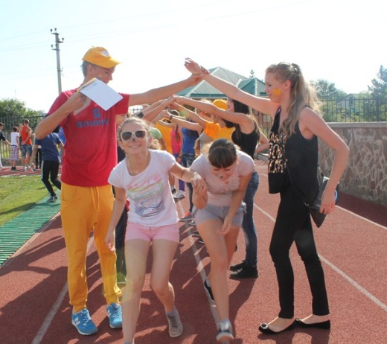
Люди, занимающиеся физической культурой и внешне, и по своим функциональным показателям моложе тех, кто ведет малоподвижный образ жизни.
СПОРТИВНЫЙ = ЖИЗНЕРАДОСТНЫЙ
Физические упражнения увеличивают запас жизненных сил, улучшают общее самочувствие и настроение.
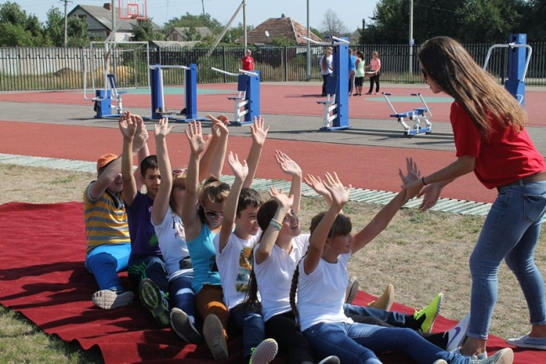

Сегодня модно быть спортивным!!!

В современном обществе, с каждым новым днем, увеличивается число людей, желающих поправить или немного укрепить свое здоровье. Один из способов достижения этой цели - регулярные занятия спортом. Сегодня это уже не просто полезно, а еще и модно!!!


Спорт - великая сила!
Здоровый человек многого может достичь в своей жизни. Не зря же говорят люди: «Если есть здоровье, то всего остального можно добиться!»
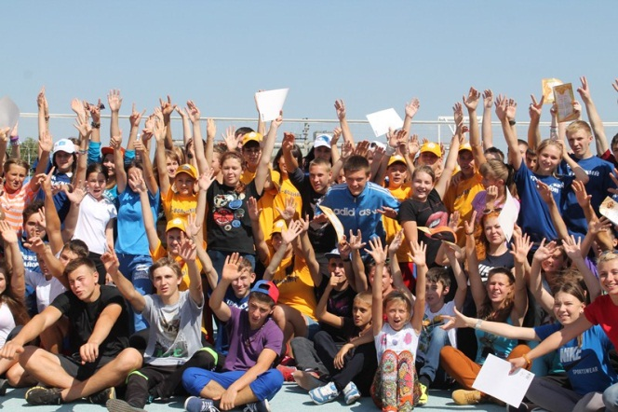

Хочешь быть
здоровым –
будь им!

И

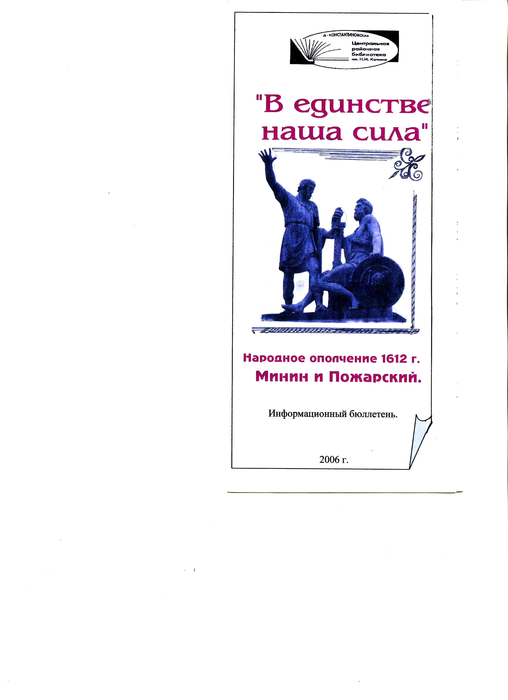



12+

БЕРЕГИ
ЗДОРОВЬЕ
СМОЛОДУ!

Памятка
2019

